Bài 1: Các hàm Life Cycle của Main Activity

+ Khi Activity được tạo mới:

onStart()

onResume()

+ Xoay màn hình:

onPause()

onStop()

onDestroy()

onStart()

onResume()

+ Chuyển tới Activity 2 trong ứng dụng và khi quay lại:

onCreate()

onPause()

onStop()

onStart()

onResume()

+ Khi người dùng ấn nút Home và quay lại:

onPause()

onStop()

onStart()

+ Khi người dùng ấn nút Back.:

onPause()

onStop()

onDestroy()

Bài 4:

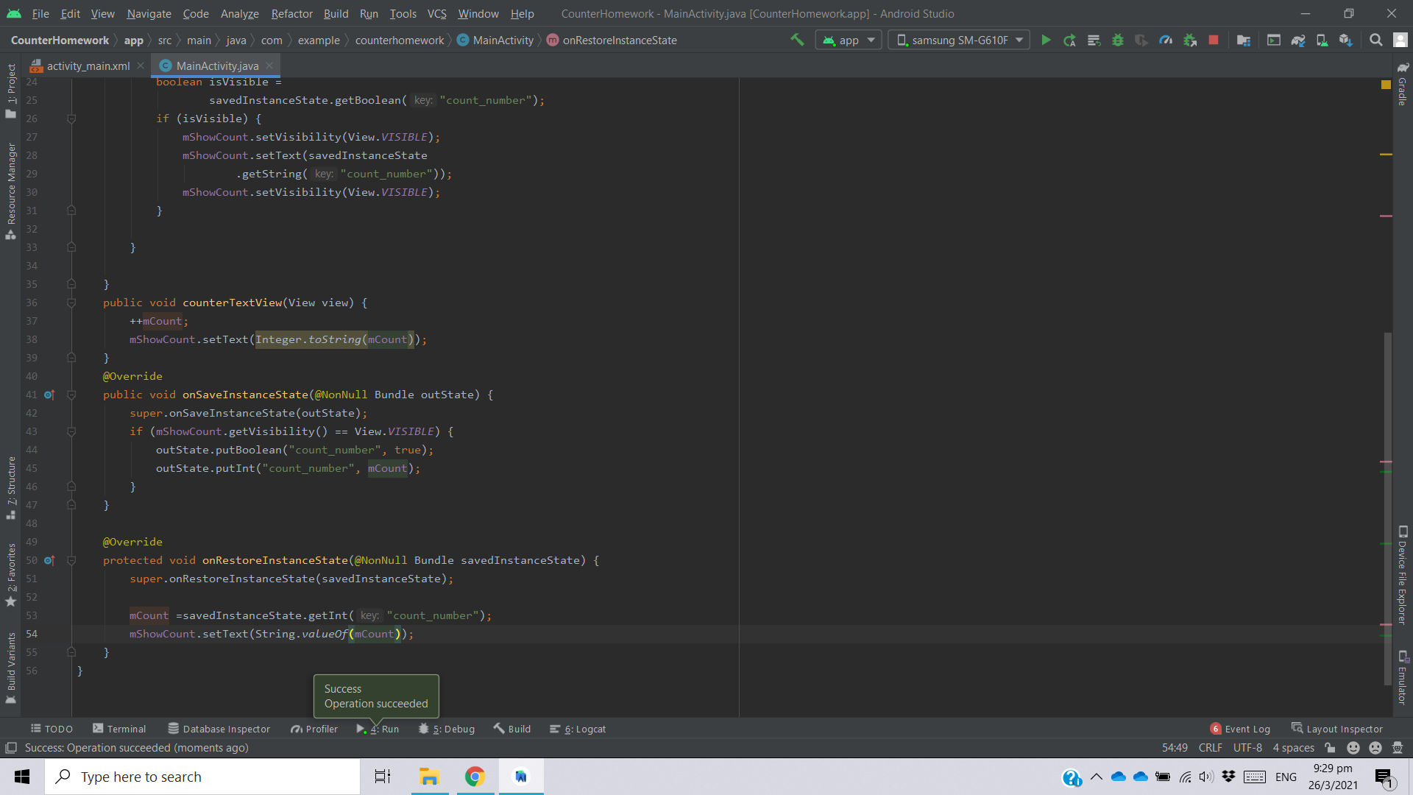

Main Activity

1. The counter is reset to 0, but the contents of the EditText is preserved.
2. Android shuts down your Activity by calling onPause(), onStop(), and onDestroy(), and then starts it over again, calling onCreate(), onStart(), and onResume().
3. onSaveInstanceState() is called before the onCreate() method.
4. onPause() or onStop()

Bài 5:

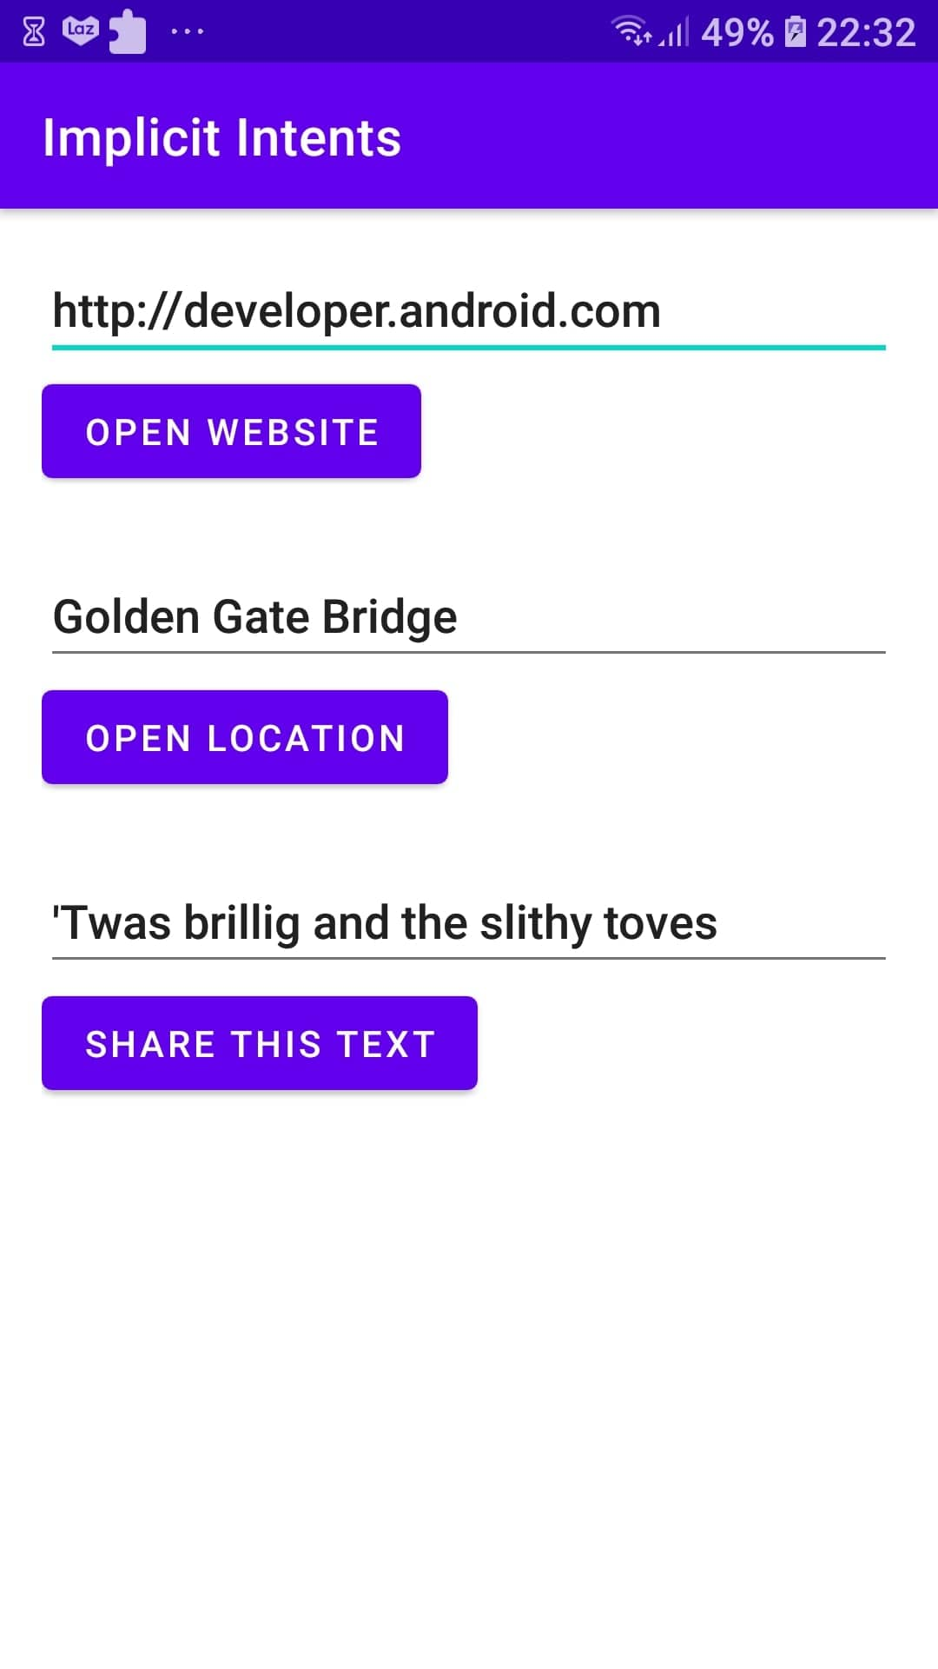

Bài 2:

